**Nový školní rok v MŠ Rohoznice**

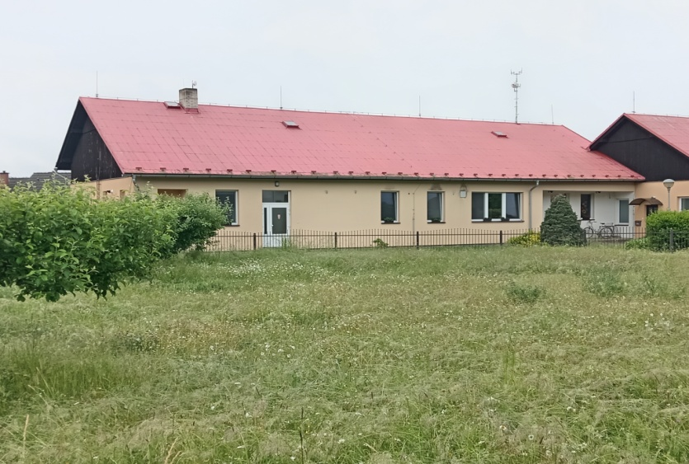

Prázdniny utekly obrovskou rychlostí a léto jsme si všichni užili v krásném slunečném počasí. Z předškoláků se stali opravdoví školáci a k nám se přidali noví kamarádi. Přejeme všem, aby se jim u nás líbilo a navštěvovali naši školičku rádi.

A co nás čeká? Na co se můžeme těšit? Nový školní rok jsme zahájili cestou   
do pohádky. Hráli jsme si na zvířátka a se zvířátky, poznávali a opakovali   
si pravidla naší školky, aby se nám hezky spolupracovalo a cítili se vesele, bezpečně a bylo nám všem spolu hezky. Společně budeme poznávat okolí Rohoznice. Uděláme si výlet se skřítkem Rohozníčkem do Bílých Poličan,   
na přehradu Les Království, na stezku K. J. Erbena. Zahájíme program Zdravá 5, kterou navážeme na naše loňské pečení a dozvíme se více hravou formou  
o zdravých potravinách. Zacvičíme si společně s Patrikem a začneme   
i preventivní program s p. Zaoralem pod názvem Zábava a prevence jeden bez druhého se neobejdeme, úspěchu můžeme dosáhnout pouze společně (spolupráce, respekt, naslouchání a přístup k ostatním i sobě). S babičkami   
a dědečky oslavíme Svátek seniorů. Budeme pozorovat, prožívat a poznávat Svět kolem nás.